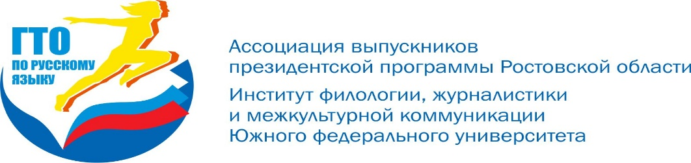

**СЕРТИФИКАТ ПОБЕДИТЕЛЯ**

**настоящий сертификат выдан**

**______________________________________________________________________**

**за успешное прохождение тестирования**

**в рамках проекта «ГТО по русскому языку»**

  

Ростов-на-Дону

2019